Министерство науки и высшего образования Российской Федерации

Федеральное государственное бюджетное образовательное учреждение

высшего образования

**«КУБАНСКИЙ ГОСУДАРСТВЕННЫЙ УНИВЕРСИТЕТ»**

**(ФГБОУ ВО «КубГУ»)**

**Факультет компьютерных технологий и прикладной математики**

**Кафедра вычислительных технологий**

**ЛАБОРАТОРНАЯ РАБОТА №2**

**Дисциплина: Алгоритмы цифровой обработки мультимедиа**

Работу выполнил: __________________________________А.М. Нагалевский

Направление подготовки: 02.03.02 Фундаментальная информатика и информационные технологии

Преподаватель: ______________________________________А.А. Крамаренко

Лабораторная работа №2

Реализация трекинга

**Задание 1.** Прочитать изображение с камеры и перевести его в формат HSV.

Перевести изображение в формат HSV с легкостью можно с помощью ранее используемой команды cv2.cvtColor(), указав в аргументах флаг HSV формата (cv2.COLOR_BGR2HSV).

RGB и HSV — это два различных цветовых пространства, которые используются для представления цветов. RGB — это аддитивное цветовое пространство, которое используется для представления цветов на экране. Оно состоит из красного, зеленого и синего цветов. HSV — это цветовое пространство, которое используется для представления цветов в виде оттенка, насыщенности и значения. Он также называется HSB (оттенок, насыщенность, яркость). Он позволяет легче управлять цветом, чем RGB. В аддитивном цветовом пространстве цвет создается путем смешивания света разных цветовых компонентов. Например, красный, зеленый и синий свет смешиваются вместе, чтобы создать белый свет. Это отличается от вычитательного цветового пространства, которое используется для представления цветов в печати и других физических процессах. В вычитательном цветовом пространстве цвет создается путем вычитания определенных цветовых компонентов из белого света.

Для перевода цвета из RGB в HSV выполняются следующие действия:

1)Необходимо нормализовать значения R, G и B, чтобы они находились в диапазоне от 0 до 1 – поделить значения на 255.

2)Поиск максимальное и минимальное значение из R, G и B.

3)Вычисляется разность между максимальным и минимальным значением.

4)Вычисляется значение яркости (V) как максимальное значение из R, G и B.

5)Вычисляется насыщенность (S) как разность между максимальным значением и значением яркости (V), деленную на максимальное значение.

6) Оттенок (H) вычисляется следующим образом:

Если максимальным значением является R, то H = 60 * ((G-B)/delta) (если G < B, то H += 360). Если максимальным значением является G, то H = 60 * ((B-R)/delta + 2). Если максимальным значением является B, то H = 60 * ((R-G)/delta + 4). Здесь delta = max(R,G,B) - min(R,G,B). Например, если есть пиксель с RGB-значениями (255, 0, 0), то его HSV-значения будут следующими: H = 0, S = 1,V = 1.

Обратный перевод выполняется следующим образом:

1) Нормализация значения H, S и V, чтобы они находились в диапазоне от 0 до 1.

2) Вычисление следующих значений: C = V * S, X = C * (1 - |(H / 60°) mod 2 - 1|) и m = V - C.

3) Вычисление значения R’, G’ и B’ следующим образом:

• Если 0 ≤ H < 60, то R’ = C, G’ = X, B’ = 0.

• Если 60 ≤ H < 120, то R’ = X, G’ = C, B’ = 0.

• Если 120 ≤ H < 180, то R’ = 0, G’ = C, B’ = X.

• Если 180 ≤ H < 240, то R’ = 0, G’ = X, B’ = C.

• Если 240 ≤ H < 300, то R’ = X, G’ = 0, B’ = C.

• Если 300 ≤ H < 360, то R’ = C, G’ = 0, B’ = X.

4) Вычисление значения R, G и B следующим образом: R = (R’ + m) * 255; G = (G’ + m) * 255; и B = (B’ + m) * 255.

Например, если есть пиксель с HSV-значениями (120°, 0.5, 0.5), то его RGB-значения будут следующими: R = 64, G = 128 и B = 64 – красный цвет.

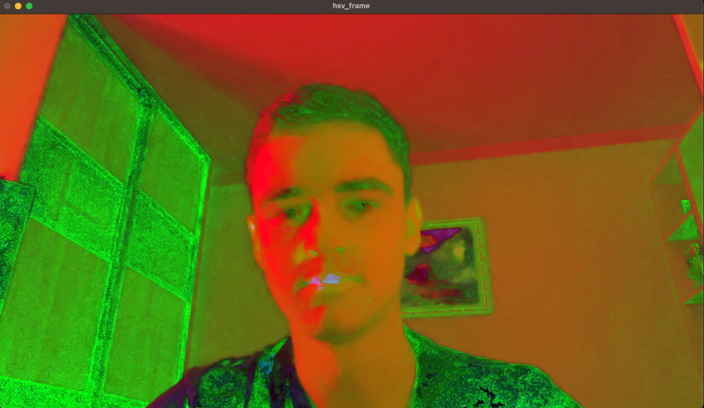

Рисунок 1 – HSV формат

**Задание 2.** Применить фильтрацию изображения с помощью команды inRange и оставить только красную часть, вывести получившееся изображение на экран(treshold), выбрать красный объект и потестировать параметры фильтрации, подобрав их нужного уровня.

Преобразуем кадр в цветовое пространство HSV: hsv = cv2.cvtColor(frame, cv2.COLOR_BGR2HSV): Конвертирует BGR-изображение в HSV (оттенок, насыщенность, значение), что облегчает фильтрацию по цвету.

Определим цветовую маску:

lower_red и upper_red: Определяют диапазон красного цвета в формате HSV.

mask = cv2.inRange(hsv, lower_red, upper_red): Создает маску, которая выделяет области, соответствующие заданному диапазону красного цвета.

Применим маску к кадру:

onlyRed_frame = cv2.bitwise_and(frame, frame, mask=mask): Применяет маску к исходному кадру, оставляя только пиксели, соответствующие красному цвету.

Отображение фильтрованного изображения:

cv2.imshow('Red Filtered Image', onlyRed_frame): Отображает фильтрованное изображение, на котором видны только красные объекты.

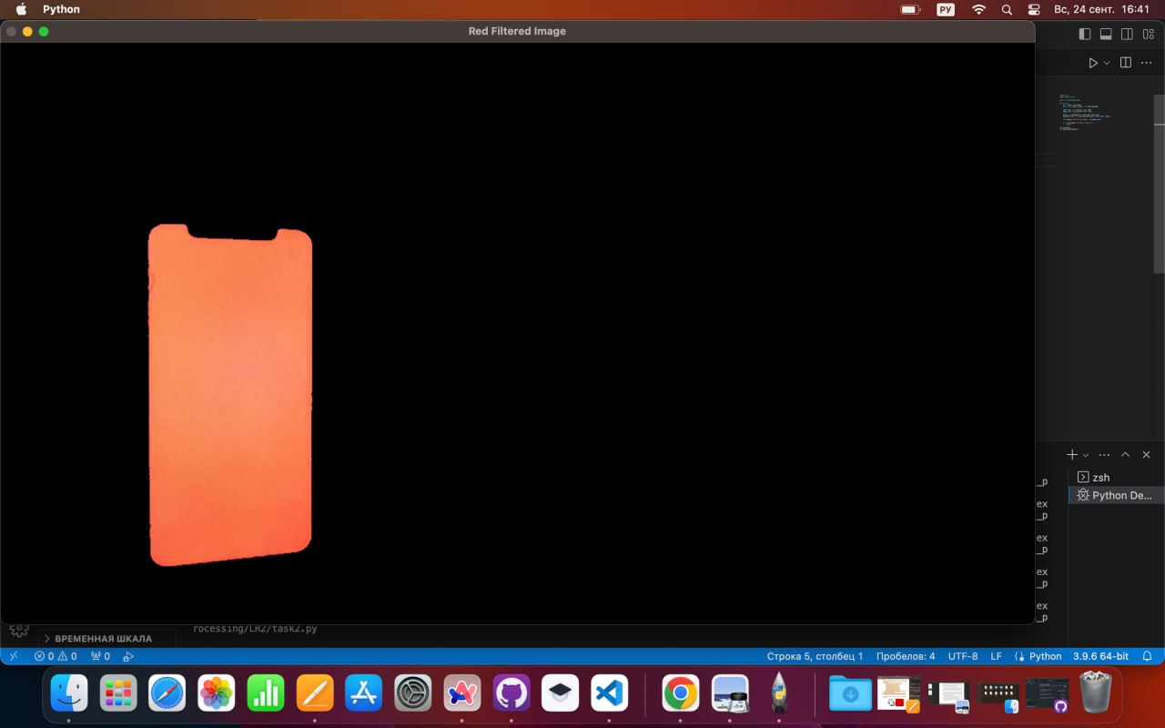

Рисунок 1 – выделение красного цвета

**Задание 3.** Провести морфологические преобразования (открытие и закрытие) фильтрованного изображения, вывести результаты на экран, посмотреть смысл подобного применения операций erode и dilate.

Морфологические преобразования - это операции, применяемые к изображениям с целью изменения их формы и структуры на основе формы и структуры объектов на изображении. Два из наиболее распространенного морфологического преобразования - это "открытие" и "закрытие". Эти операции часто используются в обработке изображений для удаления шума, заполнения дыр в объектах и изменения размера объектов. Давайте рассмотрим каждую из них более подробно:

Открытие (Opening):

1. Операция открытия состоит из двух шагов: сначала применяется эрозия (erode), а затем – дилатация (dilate).
2. Сначала эрозия удаляет маленькие объекты и "шум" на изображении, уменьшая объекты и заполняя небольшие прорехи.
3. Затем дилатация восстанавливает объекты близкой к их исходному размеру.
4. Открытие полезно для удаления шума, разделения объектов, связанных друг с другом, и выделения объектов, близких к заданной форме.

Закрытие (Closing):

1. Операция закрытия также состоит из двух шагов: сначала применяется дилатация (dilate), а затем – эрозия (erode).
2. Сначала дилатация увеличивает объекты и заполняет небольшие отверстия в объектах.
3. Затем эрозия уменьшает объекты обратно к их исходному размеру.
4. Закрытие полезно для закрытия небольших отверстий в объектах и объединения близко расположенных объектов.

Применение открытия и закрытия может быть полезным при обработке изображений в различных задачах компьютерного зрения, таких как сегментация объектов, удаление шума, анализ текстур и многое другое. Эти операции особенно эффективны в тех случаях, когда объекты на изображении имеют различные размеры или, когда на изображении присутствует некоторый уровень шума.

Использование морфологических преобразований требует выбора правильных структурирующих элементов (ядро) и настройки их размера в зависимости от конкретной задачи.

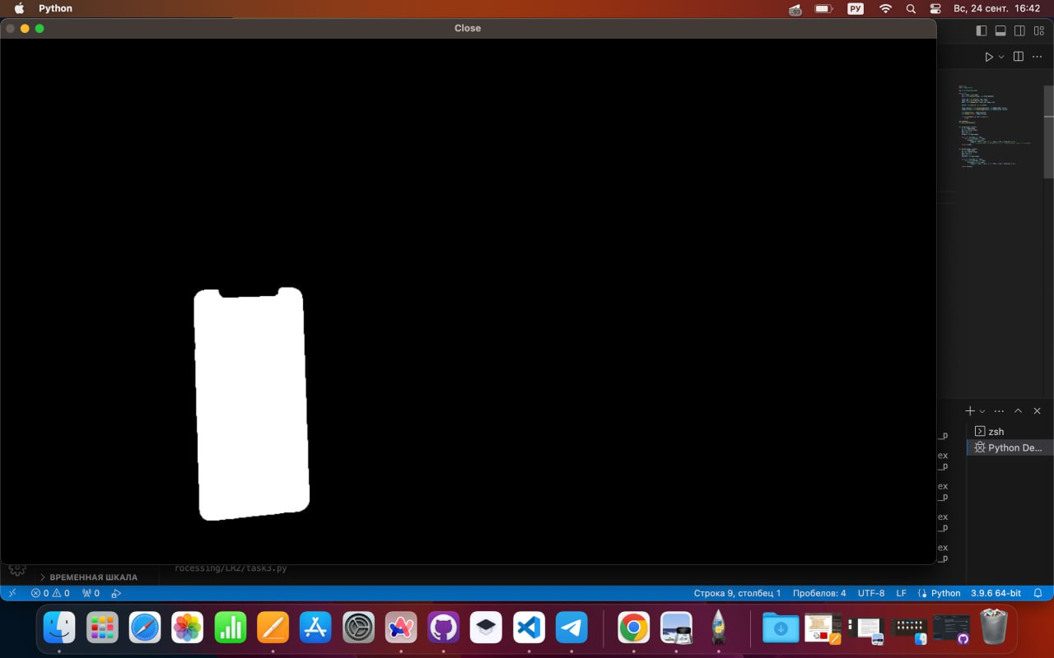

Рисунок 2 – операция close

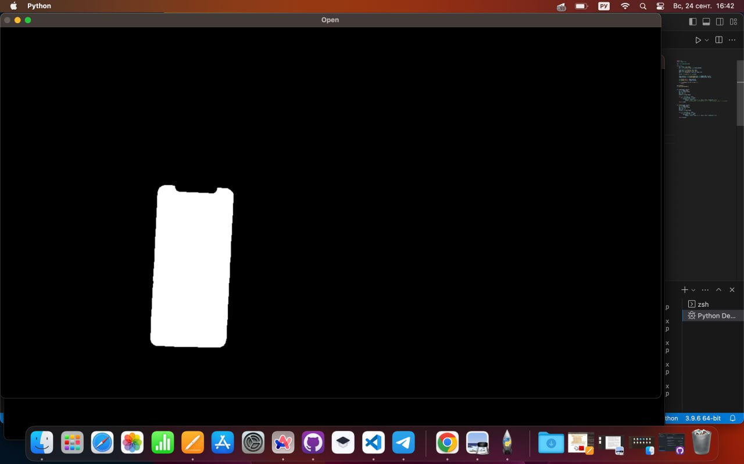

Рисунок 3 – операции open

**Задание 5.** На основе анализа площади объекта найти его центр и построить черный прямоугольник вокруг объекта. Сделать так, чтобы на видео выводился полученный черный прямоугольник, причем на новом кадре.

Моменты изображения - это статистические показатели, которые описывают форму, структуру и распределение пикселей в изображении.

Рассмотрим их составляющие подробнее:

1. m00 - это один из моментов изображения, который называется нулевым моментом. Нулевой момент представляет собой интегральную яркость (или массу) всего изображения и используется для вычисления центра масс объекта.
2. area представляет собой значение нулевого момента, которое соответствует площади объекта на изображении. Это значение используется для определения площади объекта.
3. Центроид объекта на изображении - это центр масс или среднее положение всех пикселей, составляющих объект.

По координатам m10 и m01 можно вычислить координаты центра масс объекта (c_x, c_y).

Далее рисуется черный прямоугольник или элипс вокруг центра масс объекта.

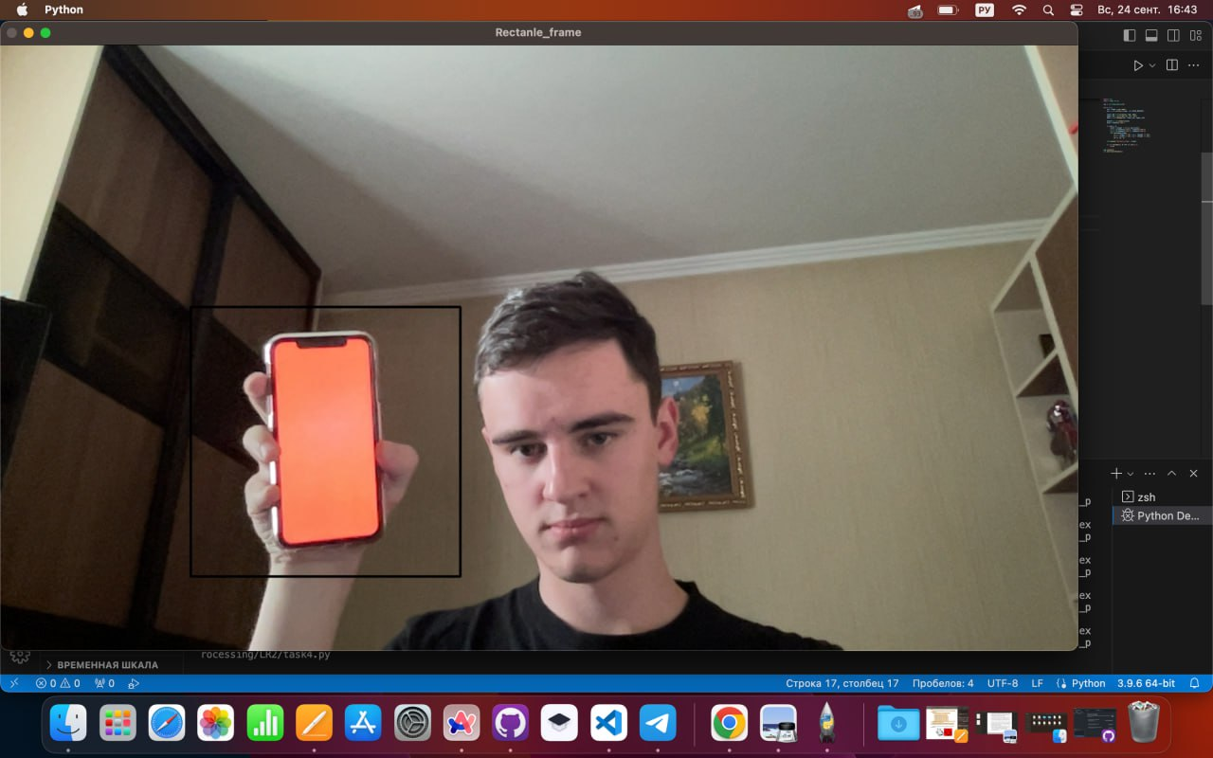

Рисунок 4 – трекинг красного цвета с прямоугольником

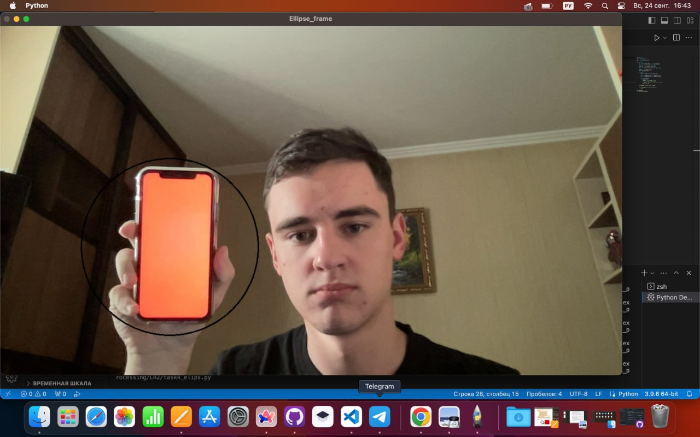

Рисунок 5 – трекинг красного цвета с элипсом

**Листинг программы**

Файл task1.py:

import cv2

import numpy as np

cap = cv2.VideoCapture(0)

while **True**:

    ret, frame = cap.read()

    hsv = cv2.cvtColor(frame, cv2.COLOR_BGR2HSV)

    cv2.imshow('hsv_frame', hsv)

    if cv2.waitKey(1) & 0xFF == ord('q'):

        break

cap.release()

cv2.destroyAllWindows()

Файл task2.py:

import cv2

import numpy as np

cap = cv2.VideoCapture(0)

while **True**:

    ret, frame = cap.read()

    hsv = cv2.cvtColor(frame, cv2.COLOR_BGR2HSV)

    lower_red = np.array([0, 120, 220])

    upper_red = np.array([10, 255, 255])

    mask = cv2.inRange(hsv, lower_red, upper_red)

    onlyRed_frame = cv2.bitwise_and(frame, frame, *mask* = mask)

    cv2.imshow('Red Filtered Image', onlyRed_frame)

    if cv2.waitKey(1) & 0xFF == ord('q'):

        break

cap.release()

cv2.destroyAllWindows()

Файл task3.py:

import cv2

import numpy as np

cap = cv2.VideoCapture(0)

while **True**:

    ret, frame = cap.read()

    hsv = cv2.cvtColor(frame, cv2.COLOR_BGR2HSV)

    lower_red = np.array([0, 120, 220])

    upper_red = np.array([10, 255, 255])

    mask = cv2.inRange(hsv, lower_red, upper_red)

    kernel = np.ones((5, 5), np.uint8)

    image_opening = cv2.morphologyEx(mask, cv2.MORPH_OPEN, kernel)

    image_closing = cv2.morphologyEx(mask, cv2.MORPH_CLOSE, kernel)

    cv2.imshow("Open", image_opening)

    cv2.imshow("Close", image_closing)

    if cv2.waitKey(1) & 0xFF == ord('q'):

        break

cap.release()

cv2.destroyAllWindows()

def erode(*image*, *kernel*):

    m, n = image.shape

    km, kn = kernel.shape

    hkm = km // 2

    hkn = kn // 2

    eroded = np.copy(image)

    for i in range(hkm, m - hkm):

        for j in range(hkn, n - hkn):

            eroded[i, j] = np.min(

                image[i - hkm:i + hkm + 1, j - hkn:j + hkn + 1][kernel == 1])

    return eroded

def dilate(*image*, *kernel*):

    m, n = image.shape

    km, kn = kernel.shape

    hkm = km // 2

    hkn = kn // 2

    dilated = np.copy(image)

    for i in range(hkm, m - hkm):

        for j in range(hkn, n - hkn):

            dilated[i, j] = np.max(

                image[i - hkm:i + hkm + 1, j - hkn:j + hkn + 1][kernel == 1])

    return dilated

Файл task4.py:

import cv2

import numpy as np

cap = cv2.VideoCapture(0)

while **True**:

    ret, frame = cap.read()

    hsv = cv2.cvtColor(frame, cv2.COLOR_BGR2HSV)

    lower_red = np.array([0, 120, 220])

    upper_red = np.array([10, 255, 255])

    mask = cv2.inRange(hsv, lower_red, upper_red)

    moments = cv2.moments(mask)

    area = moments['m00']

    if area > 0:

        width = height = int(np.sqrt(area))

        c_x = int(moments["m10"] / moments["m00"])

        c_y = int(moments["m01"] / moments["m00"])

        cv2.rectangle(frame,

            (c_x - (width // 12), c_y - (height // 12)),

            (c_x + (width // 12), c_y + (height // 12)),

            (0, 0, 0), 2)

    cv2.imshow('Rectanle_frame', frame)

    if cv2.waitKey(1) & 0xFF == ord('q'):

        break

cap.release()

cv2.destroyAllWindows()

Файл task4_elips.py:

import cv2

import numpy as np

cap = cv2.VideoCapture(0)

while **True**:

    ret, frame = cap.read()

    hsv = cv2.cvtColor(frame, cv2.COLOR_BGR2HSV)

    lower_red = np.array([0, 120, 220])

    upper_red = np.array([10, 255, 255])

    mask = cv2.inRange(hsv, lower_red, upper_red)

    moments = cv2.moments(mask)

    area = moments['m00']

    if area > 0:

        width = height = int(np.sqrt(area))

        c_x = int(moments["m10"] / moments["m00"])

        c_y = int(moments["m01"] / moments["m00"])

        cv2.ellipse(frame,

            (c_x, c_y),

            (width // 16, height // 16),

            0,

            0, 360,

            (0, 0, 0), 2)

    cv2.imshow('Ellipse_frame', frame)

    if cv2.waitKey(1) & 0xFF == ord('q'):

        break

cap.release()

cv2.destroyAllWindows()